

**Management Summary**

* Problemstellung
* Methodik/Ablauf
* Resultat

Inhalt

ETIC2 zur Verwaltung von Ventiltests 4

1 Einleitung (1 Seite) 4

2 Grundlagen 5

2.1 Ausgangslage 5

2.2 Ist-Zustand 5

3 Zielsetzung 6

3.1 Quantitative Ziele 6

3.2 Qualitative Ziele 6

3.3 Aufgabenbegrenzung 6

4 Methodik (Was? + Theorie) 7

4.1 Modellierung der SoftwareVersionsDatabase 7

4.2 Zugriff auf SoftwareVersionsDatabase 7

4.3 Erstellung ETIC2 7

4.3.1 Design View Model 7

4.3.2 Codierung nach MVVM 7

4.3.3 Anbindung SoftwareVersionsDatabase 7

4.3.4 Ausgabe Bericht 7

5 Beschreibung der Arbeit (Praxis, Umsetzung) 8

5.1 Modellierung der SoftwareVersionsDatabase 8

5.2 Zugriff auf SoftwareVersionsDatabase 8

5.3 Erstellung ETIC2 8

5.3.1 Design View Model 8

5.3.2 Codierung nach MVVM 8

5.3.3 Anbindung SoftwareVersionsDatabase 8

5.3.4 Ausgabe Bericht 8

6 Ergebnisse (Tool) 9

7 Diskussion (Was hat Funktioniert, was nicht) 10

8 Ausblick (offene Punkte, wie geht es weiter) 11

Verzeichnisse 12

Literaturverzeichnis 12

Abbildungsverzeichnis 12

Tabellenverzeichnis 12

Glossar 12

Anhang 13

Zeitplan 13

Selbständigkeitserklärung 14

# ETIC2 zur Verwaltung von Ventiltests

# Einleitung (1 Seite)

# Grundlagen

## Ausgangslage

## Ist-Zustand

# Zielsetzung

## Quantitative Ziele

## Qualitative Ziele

## Aufgabenbegrenzung

# Methodik (Was? + Theorie)

## Modellierung der SoftwareVersionsDatabase

## Zugriff auf SoftwareVersionsDatabase

## Erstellung ETIC2

### Design View Model

### Codierung nach MVVM

### Anbindung SoftwareVersionsDatabase

### Ausgabe Bericht

# Beschreibung der Arbeit (Praxis, Umsetzung)

## Modellierung der SoftwareVersionsDatabase

### Aktuelle Tabellenstruktur

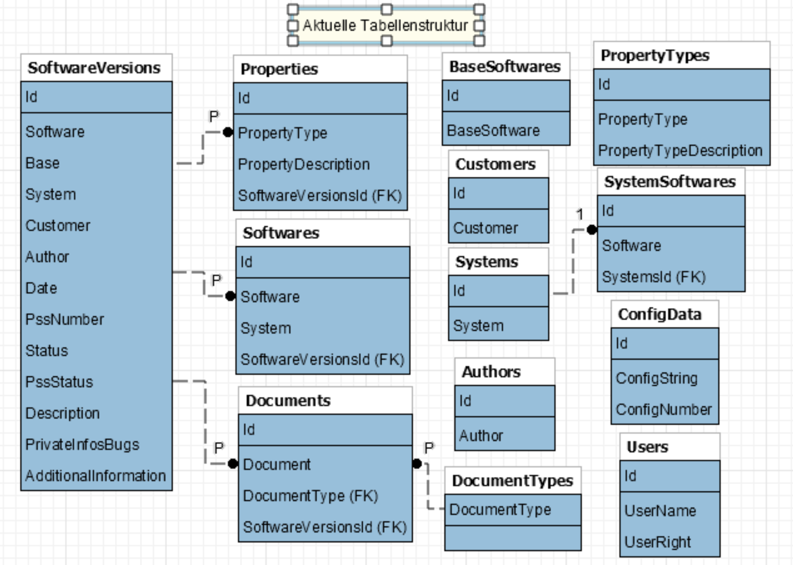

### Abspeicherung der Testresultate

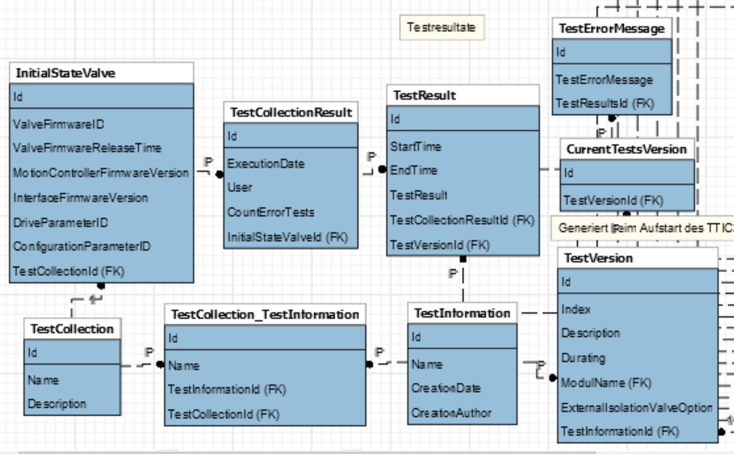

## Zugriff auf SoftwareVersionsDatabase

## Erstellung ETIC2

### Design View Model

### Codierung nach MVVM

### Anbindung SoftwareVersionsDatabase

### Ausgabe Bericht

# Ergebnisse (Tool)

# Diskussion (Was hat Funktioniert, was nicht)

# Ausblick (offene Punkte, wie geht es weiter)

# Verzeichnisse

## Literaturverzeichnis

## Abbildungsverzeichnis

## Tabellenverzeichnis

## Glossar

# Anhang

## Zeitplan

# Selbständigkeitserklärung

Mit der Abgabe dieser Abschlussarbeit versichert der/die Studierende, dass er/sie die Arbeit selbständig und ohne fremde Hilfe verfasst hat (Bei Teamarbeiten gelten die Leistungen der übrigen Teammitglieder nicht als fremde Hilfe):

Der/die unterzeichnende Studierende erklärt, dass alle zitierten Quellen (auch Internetseiten) im Text oder Anhang korrekt nachgewiesen sind, d.h. dass die Abschlussarbeit keine Plagiate enthält, also keine Teile, die teilweise oder vollständig aus einem fremdem Text oder einer fremden Arbeit unter Vorgabe der eigenen Urheberschaft bzw. ohne Quellenangabe übernommen worden sind.

Ort, Datum: ………………… Unterschrift Studierende/r: ………............